Сравнительная информация параметров бюджетов муниципальных районов Красноярского края на 2019 год

 |  | 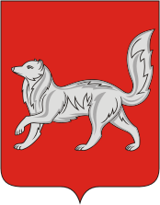 |  |  | 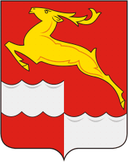 | 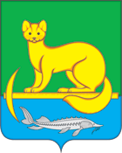 | 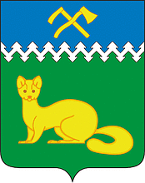
 | Эвенкийский  район | Туруханский  район | Енисейский район | Северо-Енисейский  район | Кежемский  район | Мотыгинский район | Богучанский район
Доходы (тыс. рублей) | 6 915 059,4 | 3 970 376,2 | 2 017 136,7 | 1 984 966,3 | 1 182 860,6 | 1 032 453,3 | 864 874,0
Расходы (тыс. рублей) | 7 128 363,8 | 4 013 488,8 | 2 038 990,2 | 2 091 963,5 | 1 112 860,6 | 1 062 793,6 | 866 233,2
Дефицит/профицит (тыс. рублей) | - 213 304,4 | - 43 112,6 | -21 853,5 | -106 997,2 | 70 000,0 | -30 340,3 | - 1 359,2
Численность населения (чел.) | 15 279 | 15 971 | 22 828 | 11 090 | 20 674 | 13 891 | 45 525
Общая площадь территории (км2) | 767 600 | 211 189 | 106 143 | 47 242 | 34 541 | 18 983 | 53 983

